Развертывание приложений в Docker на сервере BR-SRV
- Создайте в домашней директории пользователя файл wiki.yml для приложения MediaWiki
- Средствами docker compose должен создаваться стек контейнеров с приложением MediaWiki и базой данных
- Используйте два сервиса
- Основной контейнер MediaWiki должен называться wiki и использовать образ mediawiki
- Файл LocalSettings.php с корректными настройками должен находиться в домашней папке пользователя и автоматически монтироваться в образ
- Контейнер с базой данных должен называться mariadb и использовать образ mariadb
- Разверните
- Он должен создавать базу с названием mediawiki, доступную по стандарнтому порту, пользователя wiki с паролем WikiP@ssw0rd должен иметь права доступа к этой базе данных
- MediaWiki должна быть доступна извне через порт 8080
Конфигурация файла Docker-Compose
Устанавливаем docker и docker-compose:
apt-get install -y docker-{ce,compose}
Включаем и добавляем в автозагрузку docker:
systemctl enable --now docker
В директории /home/sshuser создаем файл wiki.yml и прописываем следующее:
services:
mediawiki:
container_name: wiki
image: mediawiki
restart: always
ports:
- "8080:80"
links:
- db
# volumes:
# - ./LocalSettings.php:/var/www/html/LocalSettings.php

db:
container_name: mariadb
image: mariadb
restart: always
environment:
MARIADB_DATABASE: mediawiki
MARIADB_USER: wiki
MARIADB_PASSWORD: WikiP@ssw0rd
MARIADB_ROOT_PASSWORD: P@ssw0rd
volumes:
- db_data:/var/lib/mysql

volumes:
db_data:
services - основной раздел, в котором описываются сервисы
container_name - имя контейнера
image - имя образа
restart - перезапуск контейнера, если он остановлен
ports - проброс портов
links - ссылка на контейнер
volumes - проброс папок
environment - переменные окружения
Собираем стек контейнеров:
docker compose -f wiki.yml up -d
-f - указание на файл
up - запуск
-d - запуск в фоновом режиме

Установка MediaWiki в веб-интерфейсе
На HQ-CLI в браузере вводим http://192.168.3.10:8080 и начинаем установку MediaWiki, нажав на set up the wiki:
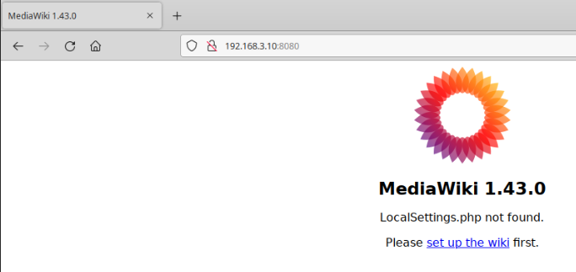

Выбираем язык:
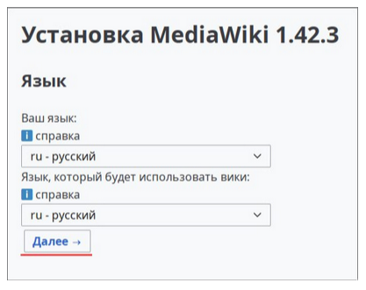
Проверяем внешнюю среду и нажимаем далее:
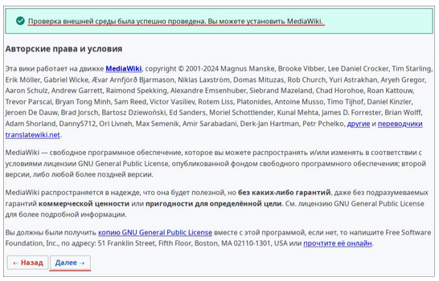

Заполняем параметры для базы данных в соответствии с заданными переменными окружения в wiki.yml:
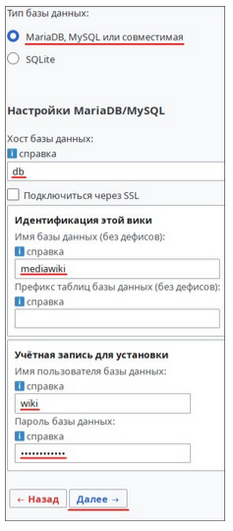
Оставляем галочку и жмем далее:
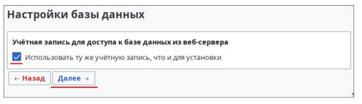

Заполняем информацию об учетной записи администратора:
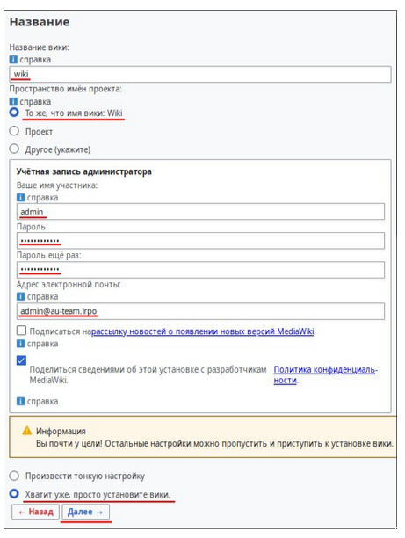
Подтверждаем установку MediaWiki:
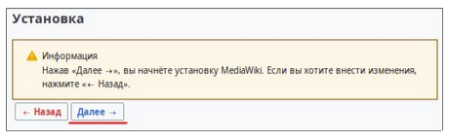

После окончания установки нажимаем далее:
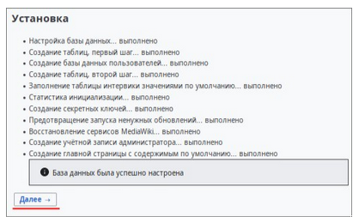
Получаем конфигурационный файл, который нужно передать на BR-SRV:
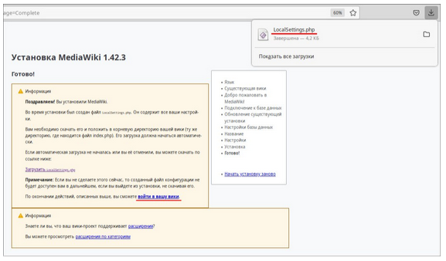

Правка файла Docker-Compose
Перемещаем файл LocalSettings.php в домашнюю директорию пользователя sshuser:
mv /home/user/Download/LocalSettings.php /home/sshuser
В моем случае, ранние действия выполнялись из под пользователя user, поэтому загруженный файл оказался именно в его папке
Передаем файл с HQ-CLI на BR-SRV:
scp -P 2024 /home/sshuser/LocalSettings.php sshuser@192.168.3.10:/home/sshuser
-P - указание порта SSH
/home/sshuser/LocalSettings.php - файл, который будет передан
sshuser@192.168.3.10:/home/sshuser - имя-пользователя@IP-адрес:директория-назначения

На BR-SRV перемещаем файл в домашнюю директорию root:
mv /home/sshuser/LocalSettings.php /root
Если файл wiki.yml создавали в домашней директории другого пользователя - перемещаем туда

В файле wiki.yml расскоментируем следующие строки:
volumes:
- ./LocalSettings.php:/var/www/html/LocalSettings.php

Перезапускаем запущенные Docker`ом сервисы:
docker compose -f wiki.yml stop
docker compose -f wiki.yml up -d

На HQ-CLI в браузере вводим 192.168.3.10:8080
